Domy modułowe: co to i czemu zastępują te tradycyjne?
Zastanawiasz się co to są domy modułowe? Zapraszamy do przeczytania artykułu!

Co to są domy modułowe?
Zastanawiasz się co to są i jak powstają domy modułowe? Większa część elementów powstaje w fabrykach. Tworzone są z gotowych elementów, które tworzone są przez wyspecjalizowane w tej dziedzinie firmy. W zachodniej części europy cieszą się znacznie większą popularnością, niż w Polsce do której dopiero wchodzi ten trend. Dzięki takiemu rozwiązaniu czas budowy znacznie się skraca a cena maleje. Pozawala to również na budowę w miejscu, w którym budowa tradycyjnego domu jest niemożliwa.

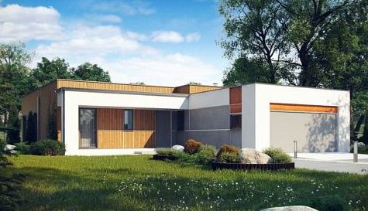
Dlaczego warto wybierać domy modułowe?
Domy modułowe posiadają wiele zalet. Najistotniejszą jest chyba skrócony czas budowy, który zajmuje zaledwie kilka tygodni. Wykorzystywane są do powstawania najwyższej klasy elementy. Precyzyjna obróbka, dokładność i znajomość najnowszych technologii przekłada się na wieloletnią trwałość gotowej konstrukcji budynku. Posiadają wysokiej jakości termoizolacje, dzięki której zaoszczędzisz dużo energii. Są również mobilne, ponieważ zawsze możesz przenieść je w inne miejsce. Zapraszamy do zapoznania się z pełną wersją artykułu!

